Informations sur le stockage
Manuel d'atelier KDI 3404 TCR-SCR (Rev. 10.4)

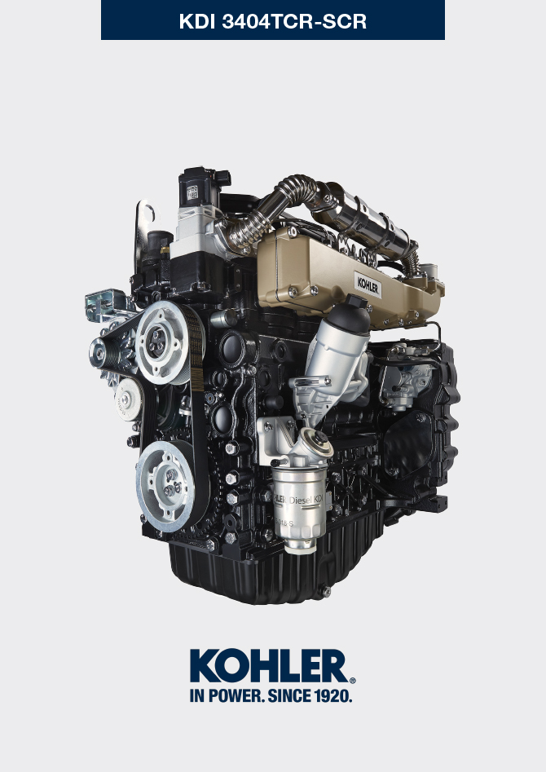
Sommario
1. TITOLO 1 2
1.1. Asdfsdfsdf 2
1.2. Asdfsdfsdfggg 2

Informations sur le stockage

Conservation du produit

Important

- Si les moteurs ne sont pas utilisés pendant une période allant jusqu'à 6 mois, ils doivent être protégés, par les opérations décrites dans le paragraphe Stockage du moteur (jusqu'à 6 mois) ( Par. 4.2 ) .
- Au-delà de 6 mois d’inutilisation du moteur, il est nécessaire d'effectuer une intervention protectrice pour étendre la période de stockage (au-delà de 6 mois) ( Par. 4.3 ) .
- En cas d’inactivité du moteur, le traitement protecteur doit être répété au plus tard dans les 24 mois suivant le dernier traitement effectué.

Stockage du moteur jusqu'à 6 mois
Avant le stockage, vérifier que:
- La pièce, où le moteur sera conservé, ne soit pas humide ou exposée aux intempéries. Protéger adéquatement le moteur contre la poussière, l'humidité et les agents atmosphériques.
- Le lieu ne soit pas à proximité de tableaux électriques.
- Éviter que l'emballage ne soit en contact direct avec le sol.

Stockage du moteur au-delà de 6 mois
Effectuer les points décrits dans le Par. 4.2 .
- Introduire de l'huile de protection dans le carter jusqu'au niveau MAX .
- Ravitailler avec du carburant contenant des additifs pour stockages de longue durée.
- Avec cuve d'expansion:
contrôler que le liquide de refroidissement soit au niveau MAX .
- Sans cuve d'expansion: Le liquide doit recouvrir les tuyaux à l'intérieur du radiateur d’environ 5 mm.

Ne pas remplir complètement le radiateur mais laisser un volume libre adéquat pour l'expansion du liquide réfrigérant.
- Démarrer le moteur et le maintenir au régime minimum, sans charge, pendant environ 2 minutes.
- Amener le moteur aux 3/4 du régime MAX . pendant 5 à 10 minutes.
- Arrêter le moteur.
- Vider complètement le réservoir du carburant.
- Vaporiser de l’huile SAE 10W-40 dans les collecteurs d’échappement et d’admission.
- Fermer les conduites d’admission et d’échappement afin d’éviter l’introduction de corps étrangers.
- Nettoyer soigneusement toutes les parties extérieures du moteur. Lors du lavage du moteur avec des dispositifs de lavage sous pression ou à vapeur, éviter de diriger le jet à haute pression vers les composants électriques, les joints des câbles et les bagues d’étanchéité (système S.P.I.).

En cas de lavage à haute pression ou à vapeur, il est important de maintenir une distance minimum d’au moins 200 mm entre la surface à laver et la buse.

Éviter absolument les composants comme l'alternateur, le démarreur et la centrale.
- Traiter les parties non vernies avec des produits protecteurs.
- Desserrer la courroie de l'alternateur Par. 6.5.1 points 1 et 2 .
Si la protection du moteur est effectuée selon les suggestions indiquées, il ne se produira aucun dégât lié à la corrosion.

Démarrage du moteur après le stockage
- Enlever la toile de protection.
- Retirer le traitement protecteur des parties extérieures en utilisant un chiffon imbibé de produit dégraissant.
- Injecter de l’huile lubrifiante (pas plus de 2 cm ³ ) dans les conduites d’admission.
- Régler la tension de la courroie de l'alternateur ( Par. 6.5.2 ) ou la remplacer si elle présente des signes de détérioration.
- Rifornire il serbatoio con nuovo carburante.

Avertissement

- Avec le temps, les lubrifiants et les filtres perdent leurs propriétés et caractéristiques, il faut donc les remplacer selon les critères décrits dans le Tab. 2.9 .

- Vérifier que les niveaux d’huile et de liquide réfrigérant soient proches de MAX .
- Démarrer le moteur et le maintenir au régime minimum, sans charge, pendant environ deux minutes.
- Amener le moteur aux 3/4 du régime MAX . pendant 5 à 10 minutes.
- Arrêter le moteur et, avec l'huile encore chaude, effectuer l'opération décrite au Par. 5.2 .
- Remplacer les filtres (air, huile, carburant) par des pièces de rechange d’origine.
- Effectuer les opérations décrites au Par. 10.1 .
- Effectuer les opérations décrites au Par. 5.1 et Par. 10.2 .

Inutilisation de la machine
Effectuer les opérations suivantes si a machine est destinée à rester inutilisée pendant un certain temps.

4.5.1 Opérations pour les versions TCR

Tab 4.1
PUNTO | PÉRIODE | OPÉRATION
1 | jusqu’à 2 mois | - Le lieu doit être sec et frais pendant toute la période d’inutilisation de la machine.  - Consulter le manuel de la machine pour déconnecter la batterie (avant de déconnecter la batterie, attendre au moins 5 min après l’arrêt du moteur).  - S’assurer que le moteur ne soit pas exposé à la lumière directe du soleil.  - S’assurer que le moteur ne soit pas proche de sources de chaleur.
1a | Démarrage après 2 mois | - Avant de démarrer le moteur, contrôler les intervalles d’entretien au Par. 2.8.  - Consulter le manuel de la machine pour connecter la batterie et démarrer le moteur.
2 | jusqu’à 9 mois | - Effectuer les opérations décrites au point 1.  - Effectuer les opérations décrites aux Par. 12.4 et 12.5.  - Démarrer le moteur au moins tous les 4 mois en effectuant les opérations décrites au point 1a :  - Éviter les accélérations brusques au cours des premières minutes.  - Amener le moteur à la température de travail en positionnant l’accélérateur aux 3/4 du MAX.  - Laisser le moteur allumé au régime minimum de rotation pendant quelques minutes, puis l’arrêter.
2a | Démarrage après 9 mois | - Avant de démarrer le moteur, contrôler les intervalles d’entretien au Par. 2.8.  - Consulter le manuel de la machine pour connecter la batterie et démarrer le moteur.  - Éviter les accélérations brusques au cours des premières minutes.
3 | au-delà de 9 mois | - Effectuer les opérations décrites aux points 1 et 2.
3a | Démarrage après plus de 9 mois | - Avant de démarrer le moteur, contrôler les intervalles d’entretien au Par. 2.8.  - Vérifier la qualité du liquide de refroidissement au moyen des bandes de contrôle prévues à cet effet.  - Consulter le manuel de la machine pour connecter la batterie et démarrer le moteur.  - Éviter les accélérations brusques au cours des premières minutes.

4.5.2 Opérations pour les versions TCR-SCR

Tab 4.2
PUNTO | PÉRIODE | OPÉRATION
1 | jusqu’à 2 mois | - Effectuer les opérations décrites au point 1 du Tab. 4.1  - Remplir le réservoir DEF avec de DEF jusqu’au niveau MAX.  - Maintenir la température ambiante entre -40 et 40 °C  - Ne débrancher aucune connexion électrique ou hydraulique  - Avant de démarrer le moteur, contrôler les intervalles d’entretien au Par. 2.8.  - Consulter le manuel de la machine pour connecter la batterie et démarrer le moteur.
1a | Démarrage après 2 mois | - Avant de démarrer le moteur, contrôler les intervalles d’entretien au Par. 2.8.  - Consulter le manuel de la machine pour connecter la batterie et démarrer le moteur.
2 | jusqu’à 9 mois | - Effectuer les opérations décrites au point 2 du Tab. 4.1  - Remplir le réservoir DEF avec de DEF jusqu’au niveau MAX.  - Maintenir la température ambiante entre -40 et 25 °C  - Ne débrancher aucune connexion électrique ou hydraulique
2a | Démarrage après 9 mois | - Avant de démarrer le moteur, contrôler les intervalles d’entretien au Par. 2.8.  - Consulter le manuel de la machine pour connecter la batterie et démarrer le moteur.
3 | au-delà de 9 mois | - Effectuer les opérations décrites au point 3 du Tab. 4.1  - Remplir le réservoir DEF avec de DEF jusqu’au niveau MAX.  - Maintenir la température ambiante entre -40 et 25 °C  - Ne débrancher aucune connexion électrique ou hydraulique
3a | Démarrage après plus de 9 mois | Avant le démarrage de la machine, effectuer les opérations suivantes :  - Remplacer DEF dans le réservoir (consulter le manuel de la machine)  - Remplacer le filtre de DEF (Par. 6.10)  - Contrôler les intervalles d’entretien au Par. 2.8.  - Consulter le manuel de la machine pour connecter la batterie.  - Démarrer le moteur et, si des anomalies sont signalées au cours du démarrage ou du fonctionnement, l’arrêter, attendre 5 min, puis le redémarrer.

